**Acerca de este curso**

Diseña aplicaciones web en ASP. Net Core MVC y Entity Framework Core, utilizando jquery, AJAX - INCLUYE PROYECTO FINAL

Por cifras

Nivel de habilidad: Nivel intermedio

Estudiantes: 2676

Idiomas: Español

Subtítulos: No

clases: 116

Vídeo: 23,5 horas

Características

Disponible en [iOS](https://udemy.app.link/tKd0XSUMKS) y [Android](https://udemy.app.link/tKd0XSUMKS)

Certificado de finalización

Descripción

Uno de los cursos en **español** más completos de **ASP.NET Core** y **Entity Framework Core**.

Un excelente curso si deseas aprender a **construir aplicaciones web** para trabajar en la **nube**.

Aprende a desarrollar sistemas de gestión de información multiplataforma (Windows, Linux y Mac) utilizando el framework ASP.Net Core MVC, Entity Framework core, para el diseño de las páginas web que conformarán nuestro proyecto se utilizará **HTML5**, **CSS3 y el**framework **Bootstrap**, revisaremos también la librería **JQuery** y la tecnología **Ajax** para hacer dinámicos nuestros sistemas web.

Implementaremos la conexión y el contexto de la base de datos para conectar nuestro proyecto con su base de datos en **SQL Server**.

Desarrollaremos como ejemplo un **SISTEMA WEB** **desde cero** para que te sirva como guía.

Durante todo el curso aprenderás a realizar el mantenimiento **CRUD** de tablas independientes, tablas relacionales, tablas maestro detalle y la gestión de autenticación y autorización de usuarios al sistema.

También realizaremos reportes en**PDF** e implementaremos **gráficos estadísticos**.

Al final de todo el curso te mostraremos como implementar tu proyecto en una **red local** o en un **hosting**en la nube.

INSCRIBETE YA y comparte este gran curso con nosotros!

**Lo que aprenderás**

* Desarrollo de aplicaciones web multiplataforma (Windows, Linux y Mac) utilizando ASP. Net Core MVC 2.
* Trabajar con Entity Framework core, framework de mapeo objeto-relacional (ORM) open source.
* Utilizar JavaScript, la librería Jquery para manejar eventos y emplear la tecnología Ajax.
* Conectar su base de datos SqlServer desde su proyecto en ASP. Net Core MVC.
* Diseño web en HTML5, CSS3 y uso del framework Bootstrap.
* Realizar el mantenimiento de las tablas (independientes y relacionadas) de su base de datos.
* Realizar mantenimiento de tablas maestro detalle y tablas jerárquicas (inheritance).
* Autenticación y autorización de Usuarios en ASP. Net Core MVC.
* Diseño de reportes para exportar la información.
* Diseño de gráficos estadísticos.
* Publicar su PROYECTO en una red local y en la nube.

**¿Hay requisitos para crear un curso?**

* No es necesario ser un experto programador ya que el curso va desde un enfoque básico hasta llegar a temas más avanzados.
* Conocimientos básicos de tecnología Web.
* Conocimientos básicos en .NET y C#.

**¿Para quién es este curso?**

* Personas que quieren construir aplicaciones web para trabajar en la nube.
* Estudiantes que desean ingresar a la industria del desarrollo de sistemas web utilizando ASP. Net Core.
* Personas que aprenden desarrollando un proyecto del mundo real incluyendo la solución de los diferentes problemas que se presenten.

- Ver menos

Instructor



[**Juan Carlos Arcila Díaz**](https://www.udemy.com/user/juan-carlos-arcila-diaz/)

Ingeniero de Sistemas, Programador.

Soy **Ingeniero de Sistemas**, **Programador**. Me dedico al desarrollo de Sistemas Informáticos utilizando diferentes tecnologías y lenguajes de programación como Java, PHP, HTML, JavaScript, Visual Basic, Asp.Net, C#, Android.

Me dedico también a emprender en nuevos proyectos, tengo un blog **IncanatoIT** y un canal de **YouTube** con más de **51 mil suscriptores**, donde publico mis **cursos de desarrollo de software**. Me gusta mucho compartir mi experiencia y ayudar a personas que desean iniciar en el mundo de la **Programación o Desarrollo en Software**

Tengo experiencia como docente formador de cursos de programación y base de datos y actualmente soy Ingeniero Investigador en Visión Artificial en el Laboratorio de Investigación de Sistemas Inteligentes de la Universidad Señor de Sipán (Perú).

Entre mi tiempo libre y aficiones me encanta viajar, leer y tocar la guitarra.

Instructor



[**Alex Joel Pagoada Suazo**](https://www.udemy.com/user/alex-pagoada/)

Programador y YouTuber

Mi nombre es Alex Pagoada soy de Honduras La Ceiba y soy **Programador** en los lenguajes de Java, C ++, C #, VB, Android, Python, UWP, Android, Xamarin, Kotlin y Web con html 5, PHP, ASP NET Core, jQuery, Css, Node.Js, JavaScript, base de datos con MySQL y SQL Serve

Soy **YouTuber** y tengo un canal de **YouTube** donde publico **videos** tutoriales de programación y desarrollo de aplicaciones saludos y bendiciones

Sección: 10 / 5

**Introducción**

* 1. Presentación del curso2:17
* 2. Recursos: descarga de código fuente y guías de apoyo
* 3. ¿Por qué ASP.NET Core MVC y Entity Framework Core?2:29
* 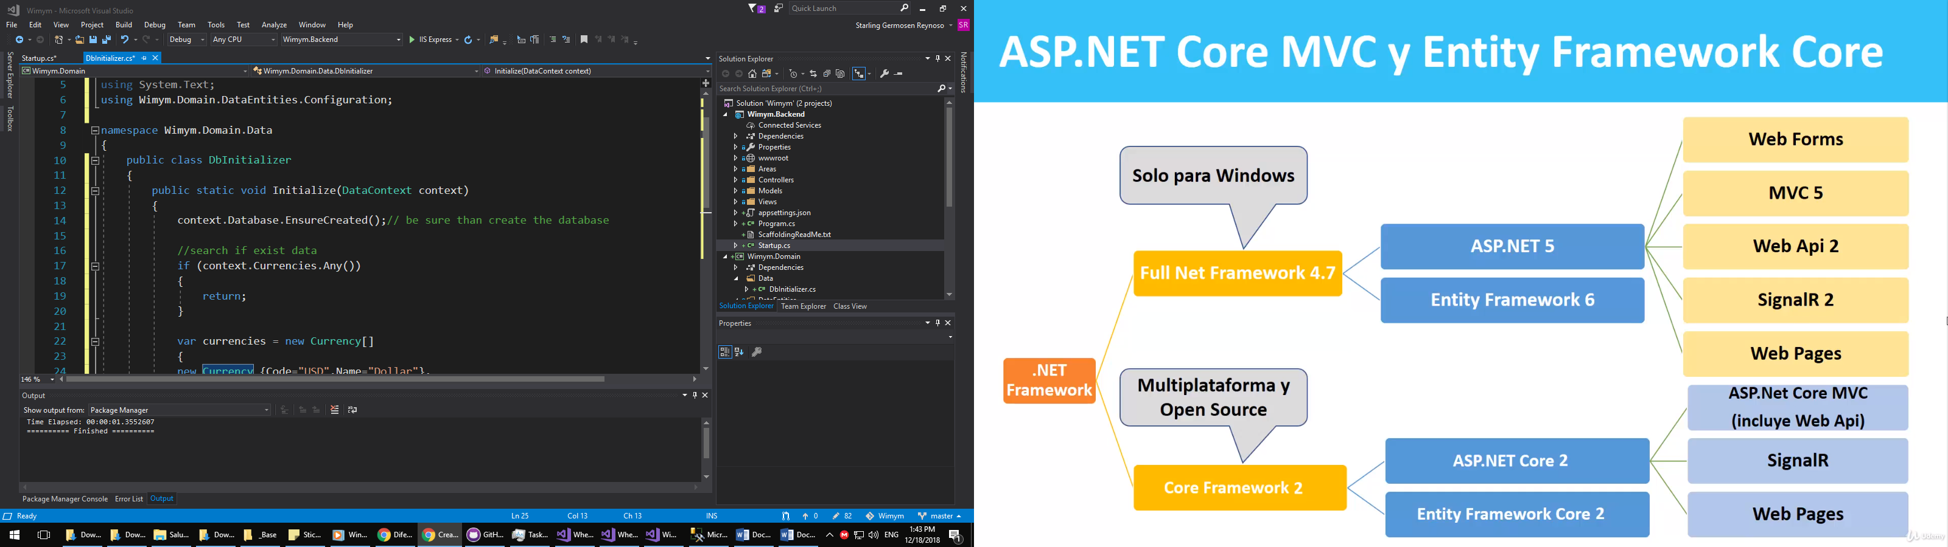
* 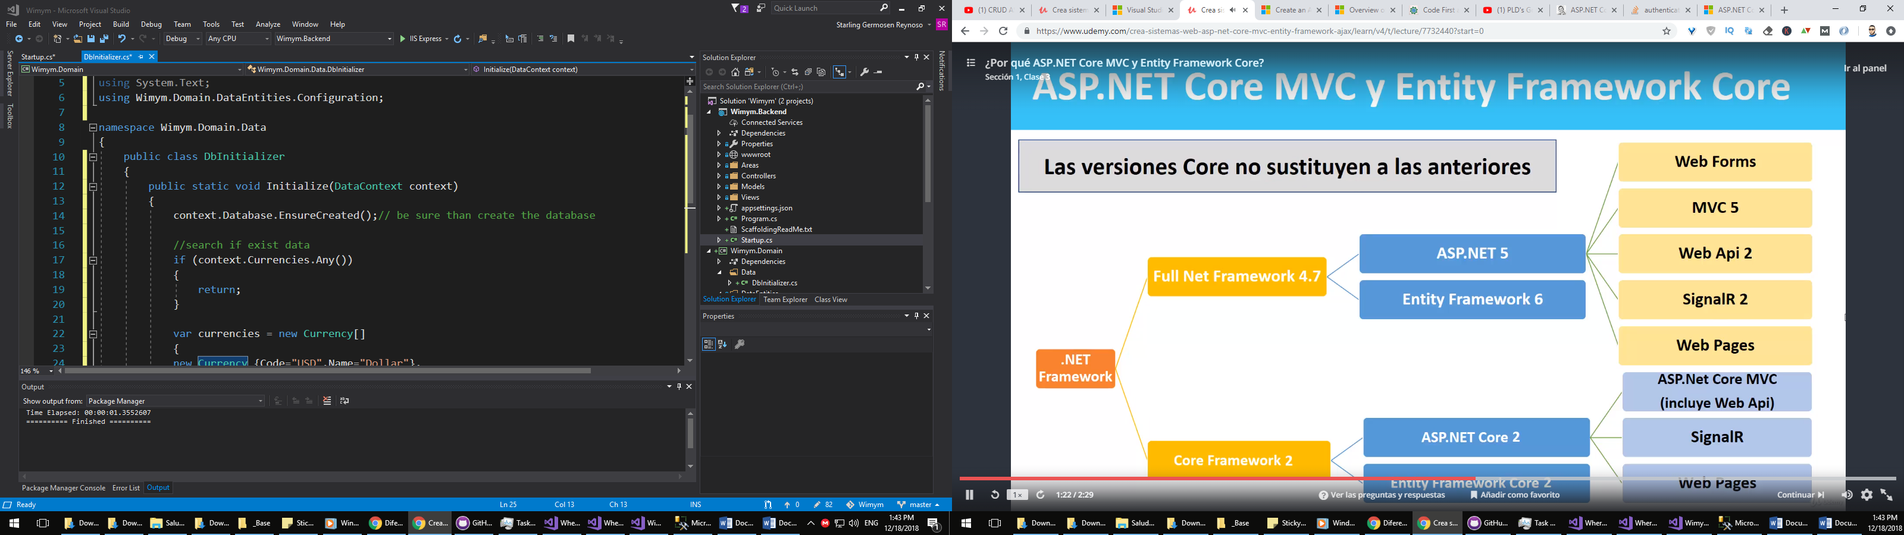
* 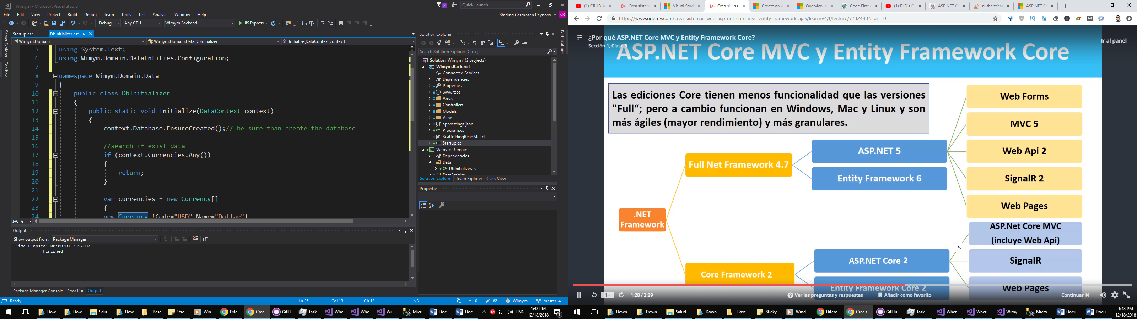
* 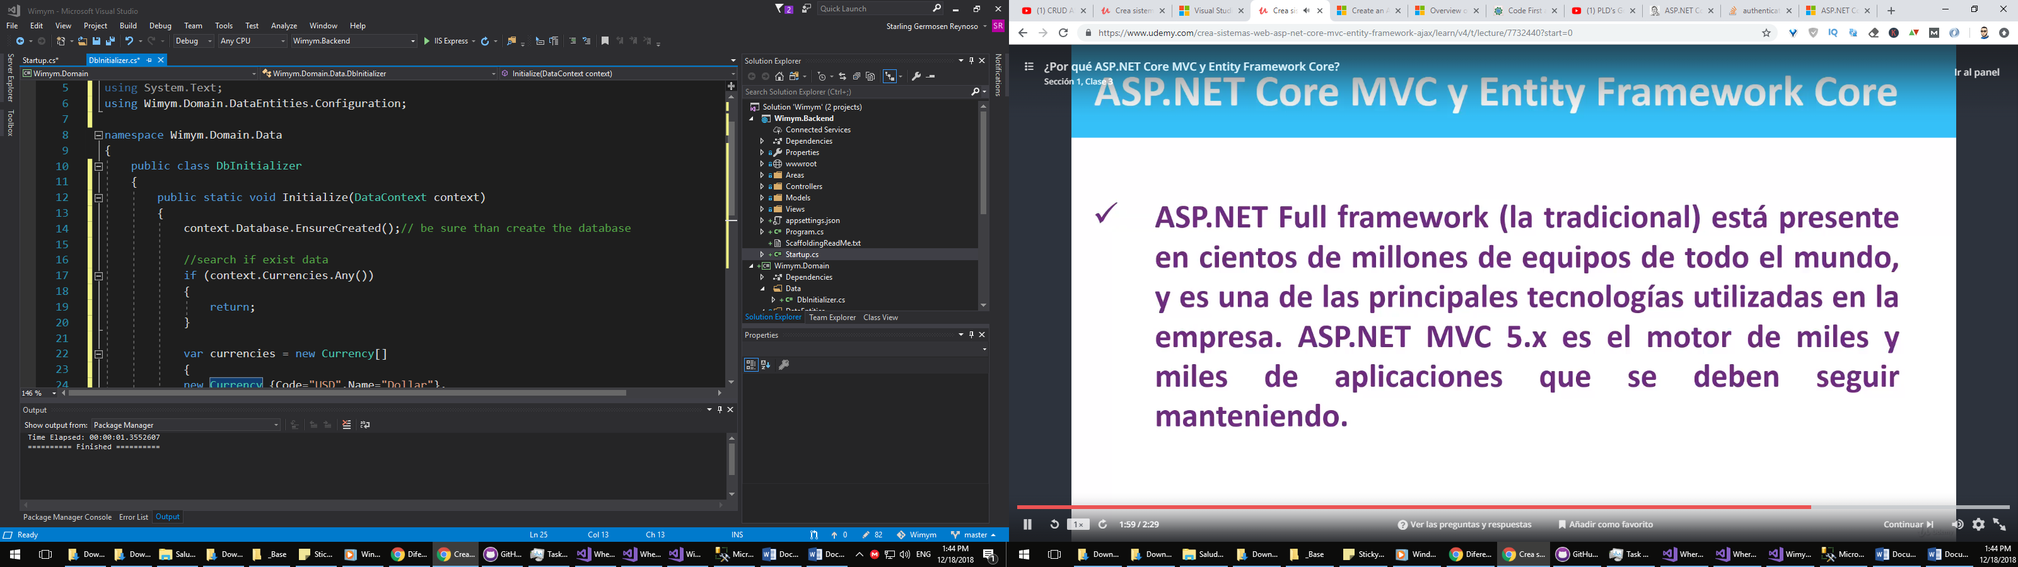

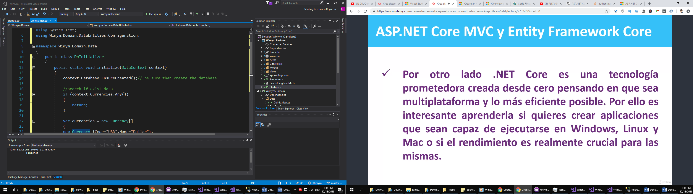

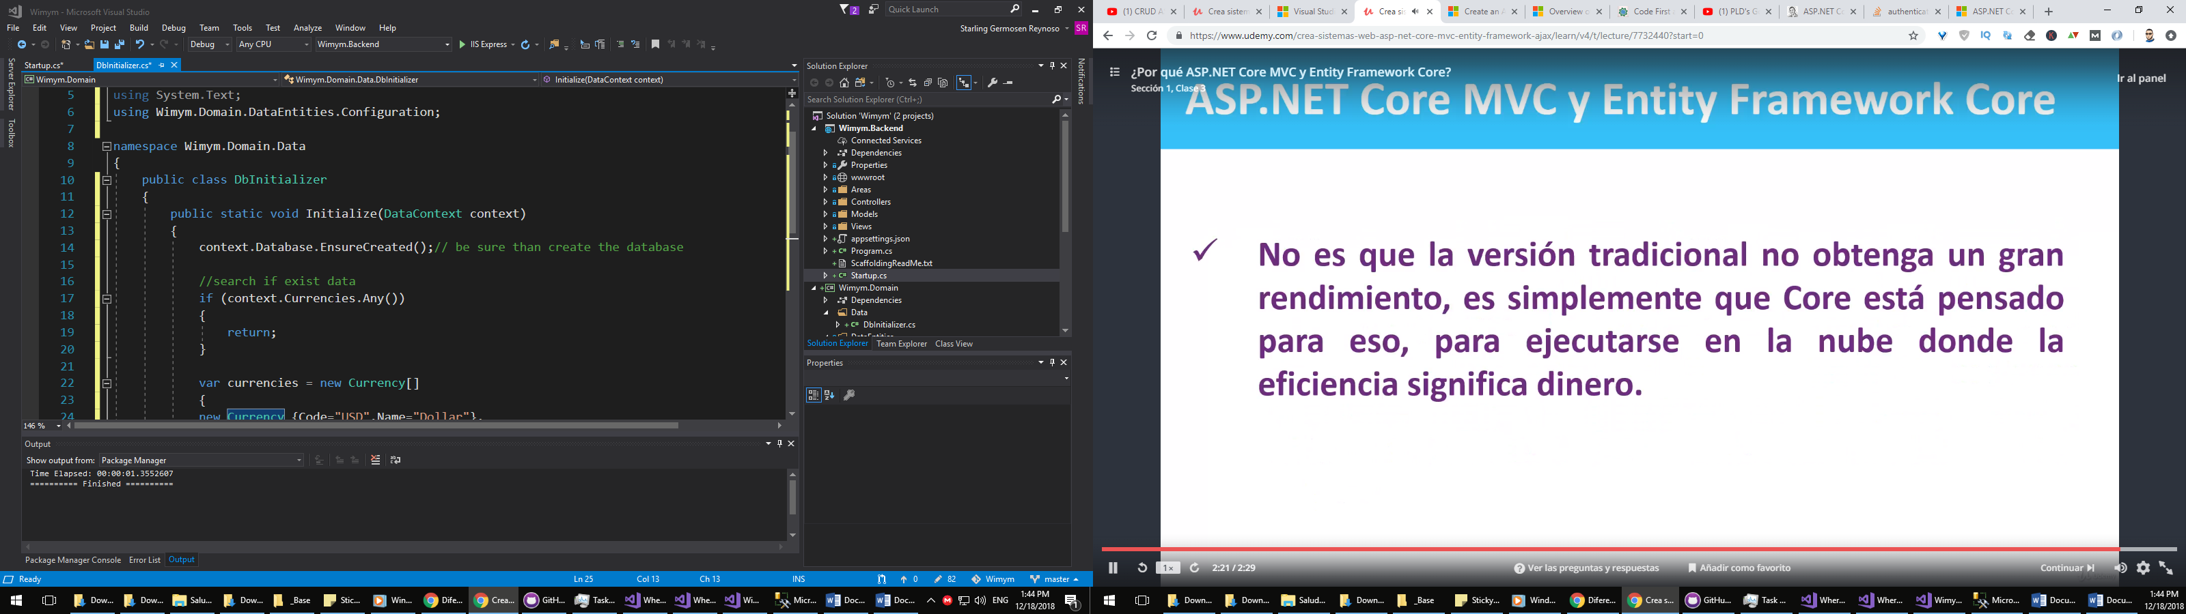

* 4. ¿Qué es ASP.NET Core MVC?4:24
* 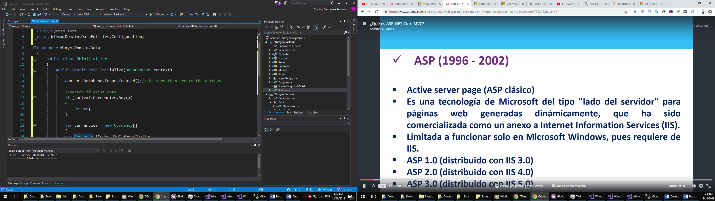
* 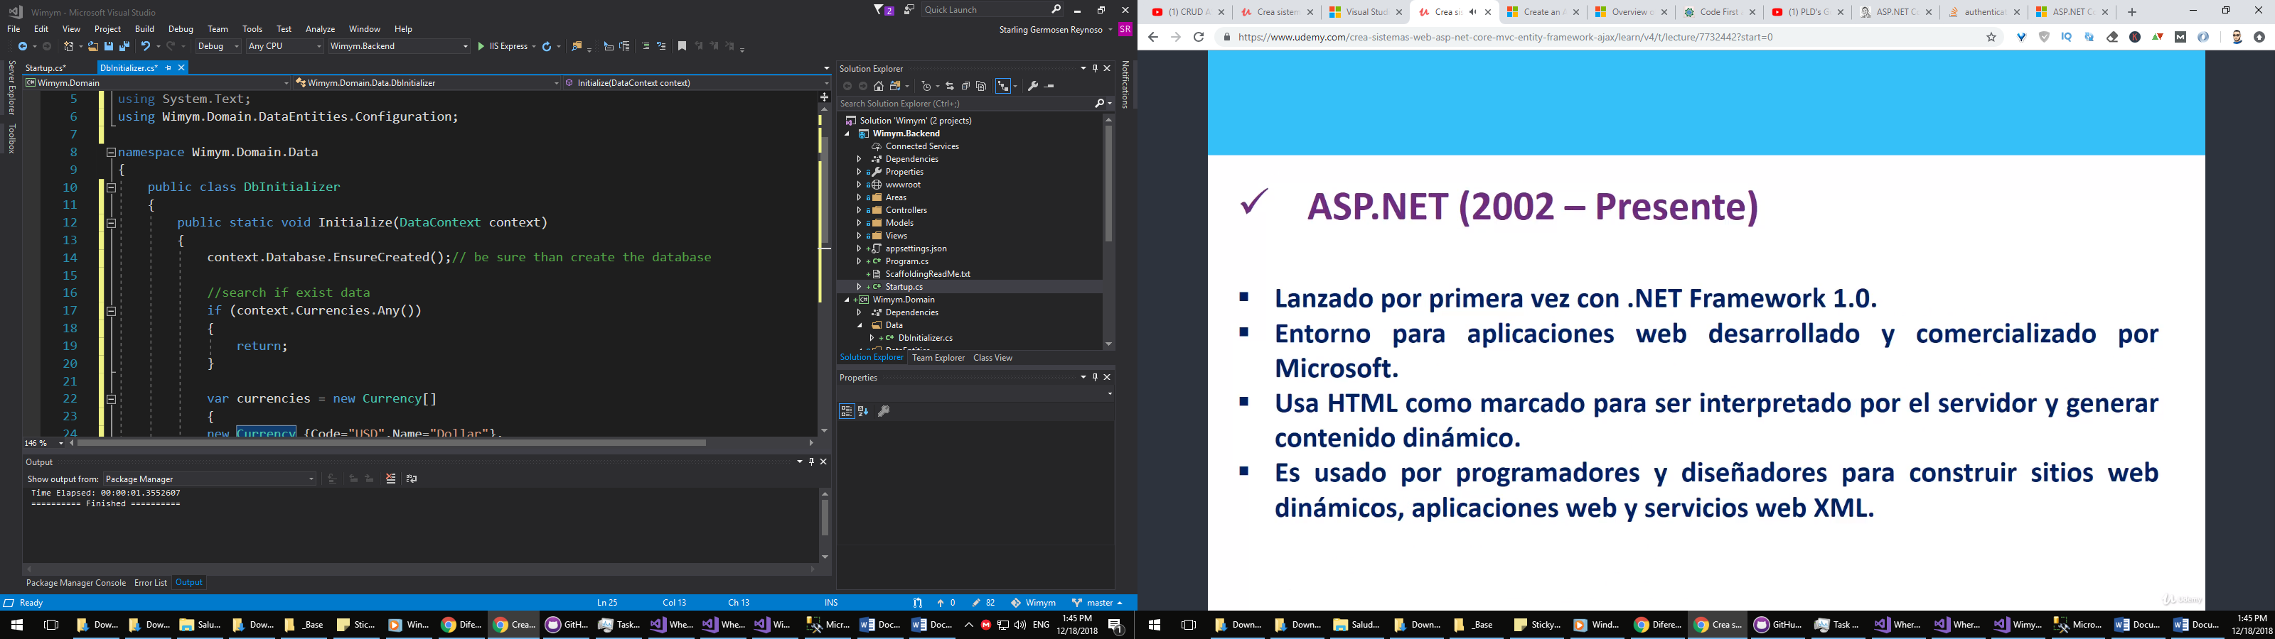

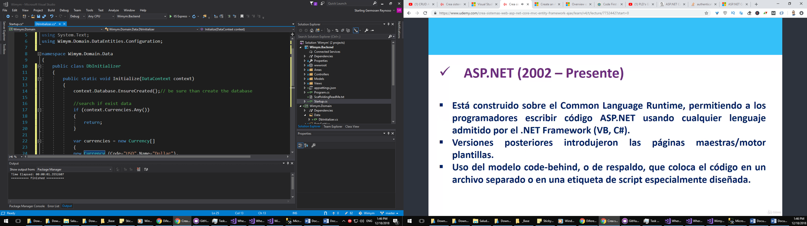

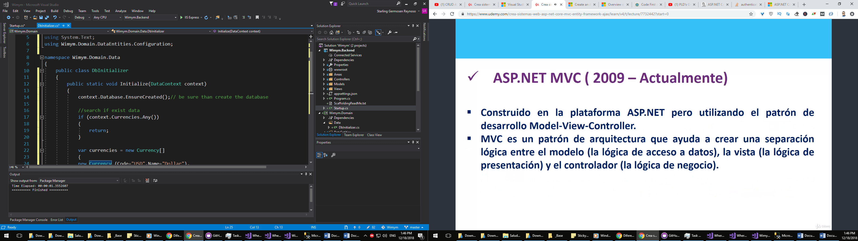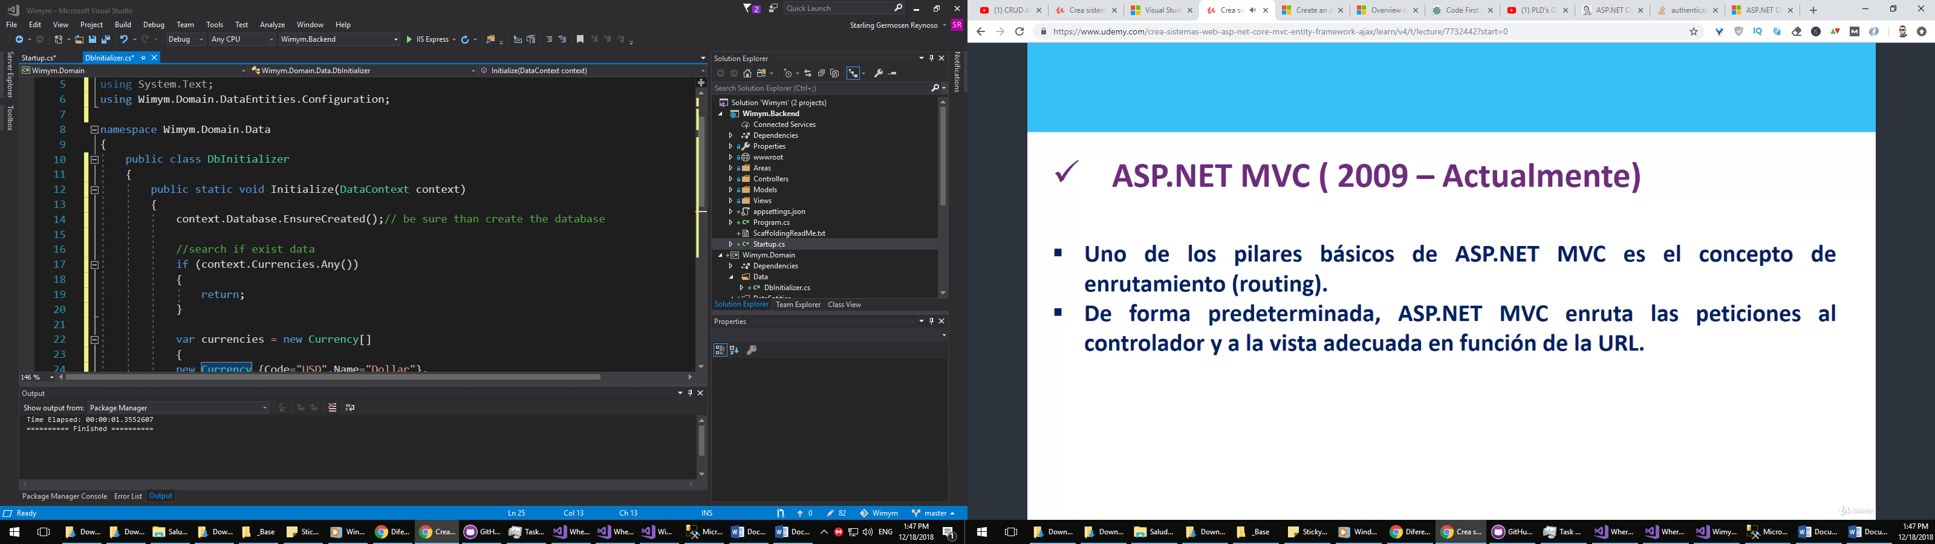

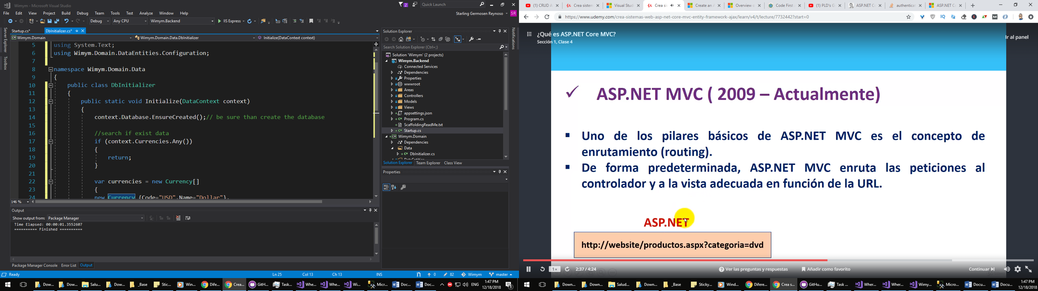

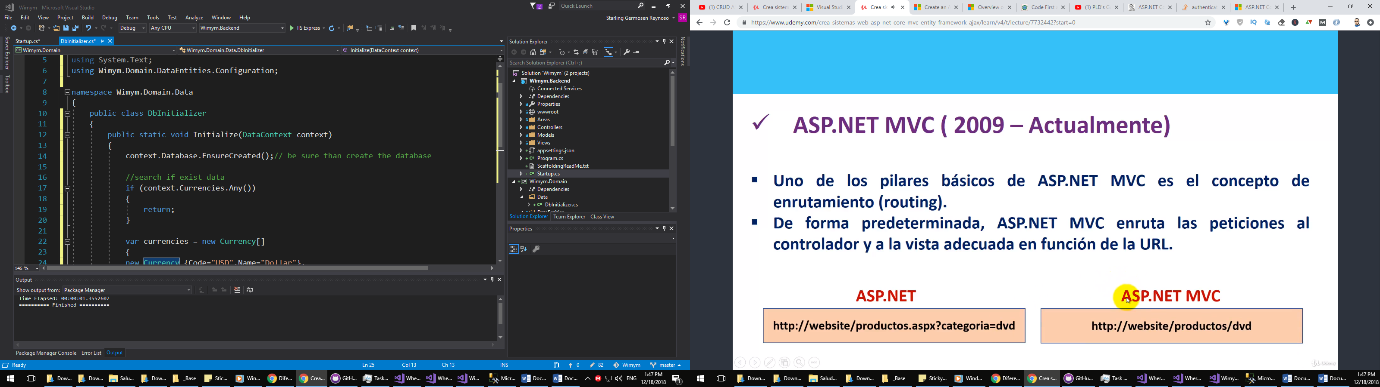

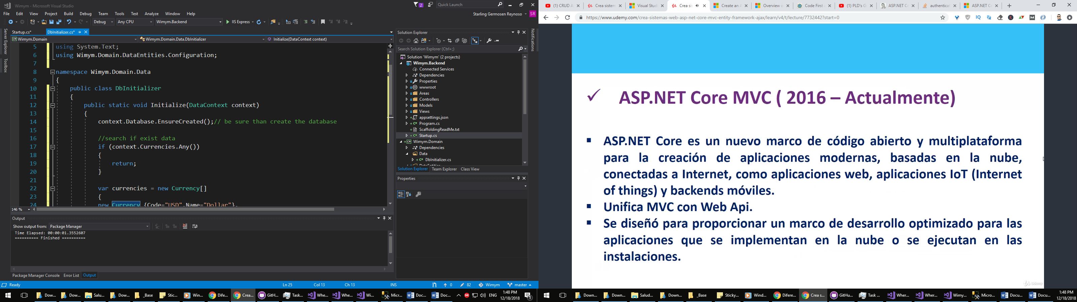

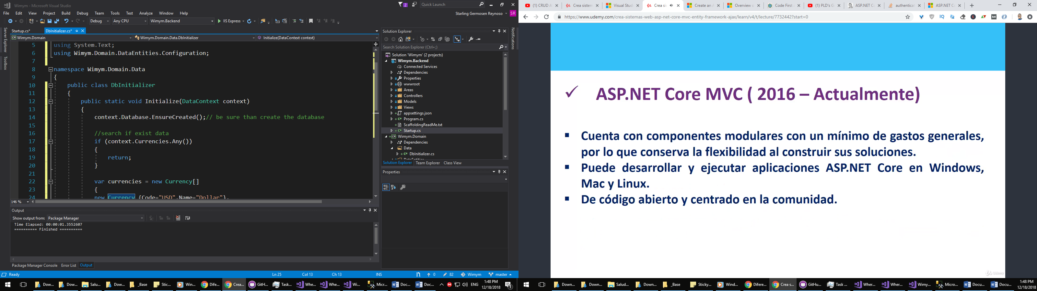

* 5. ¿Qué es Entity Framework Core?2:54
* 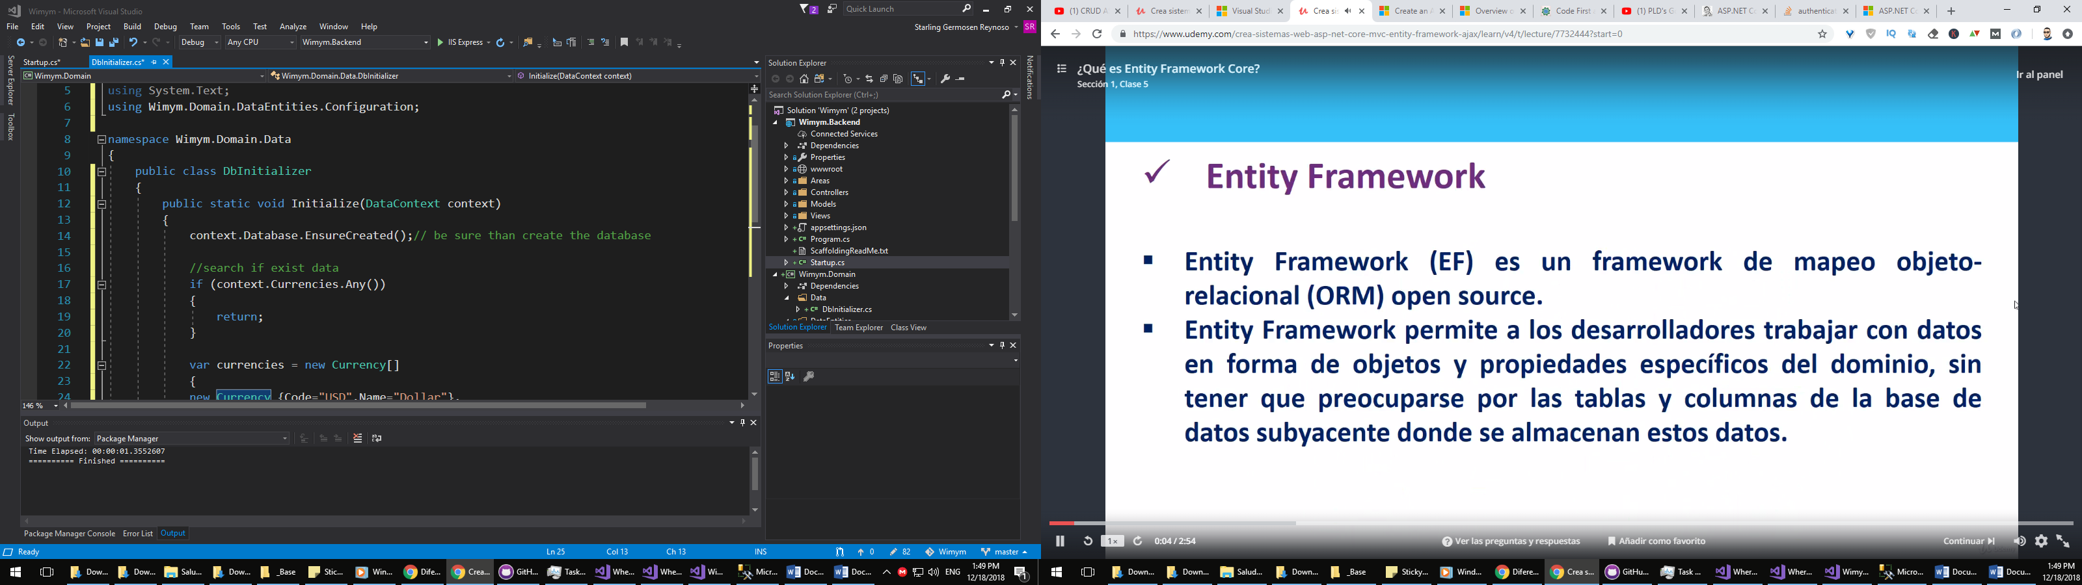
* 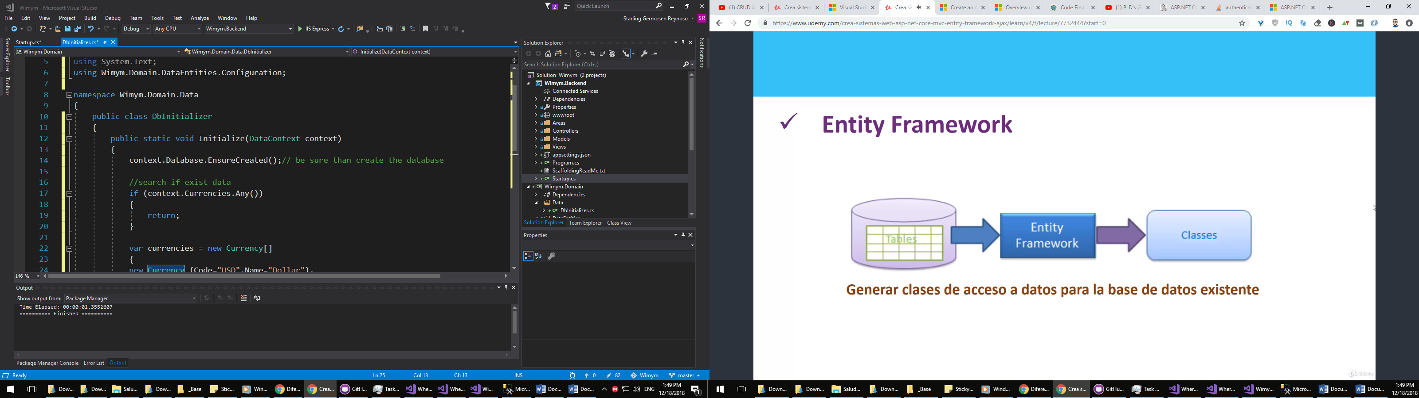
* 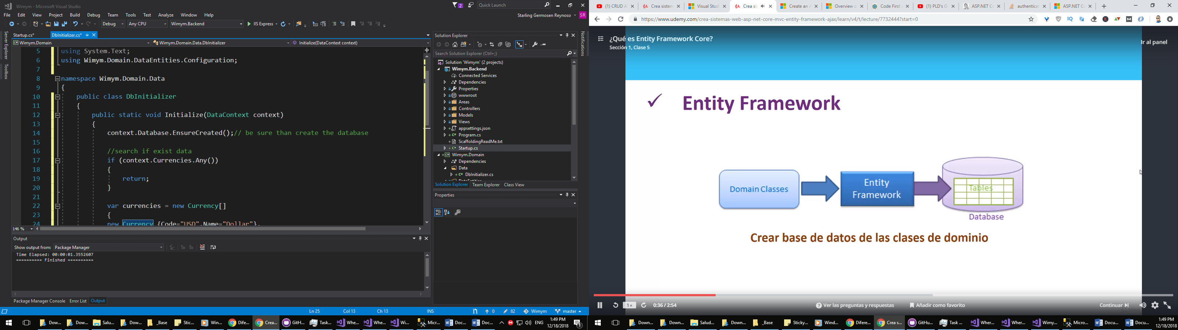
* 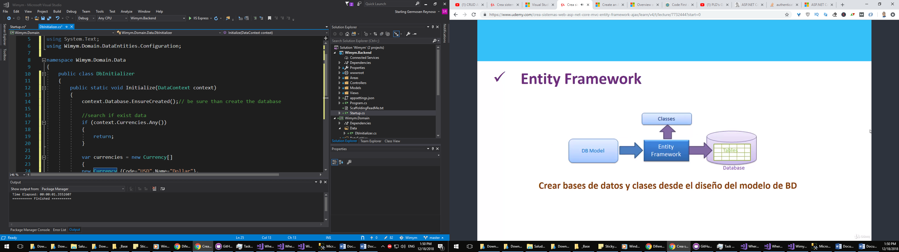
* 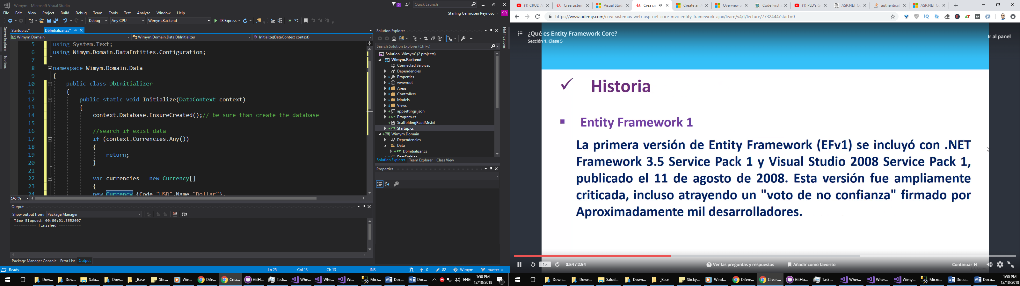
* 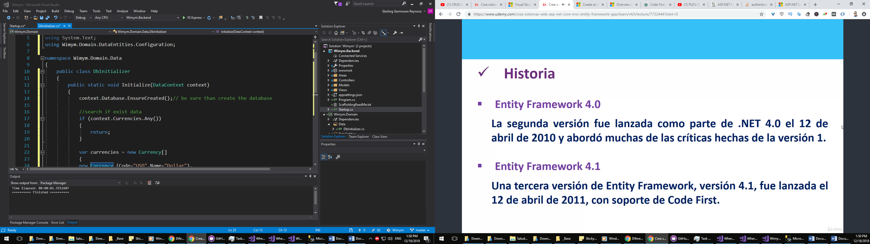
* 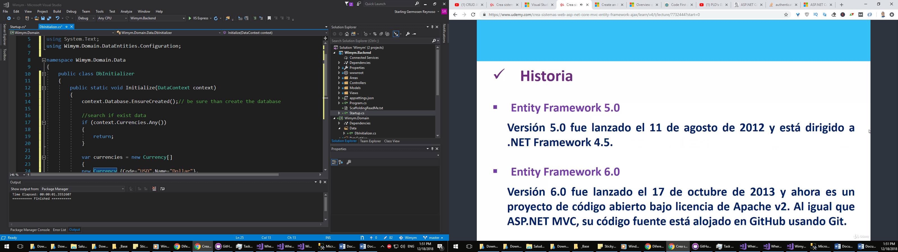
* 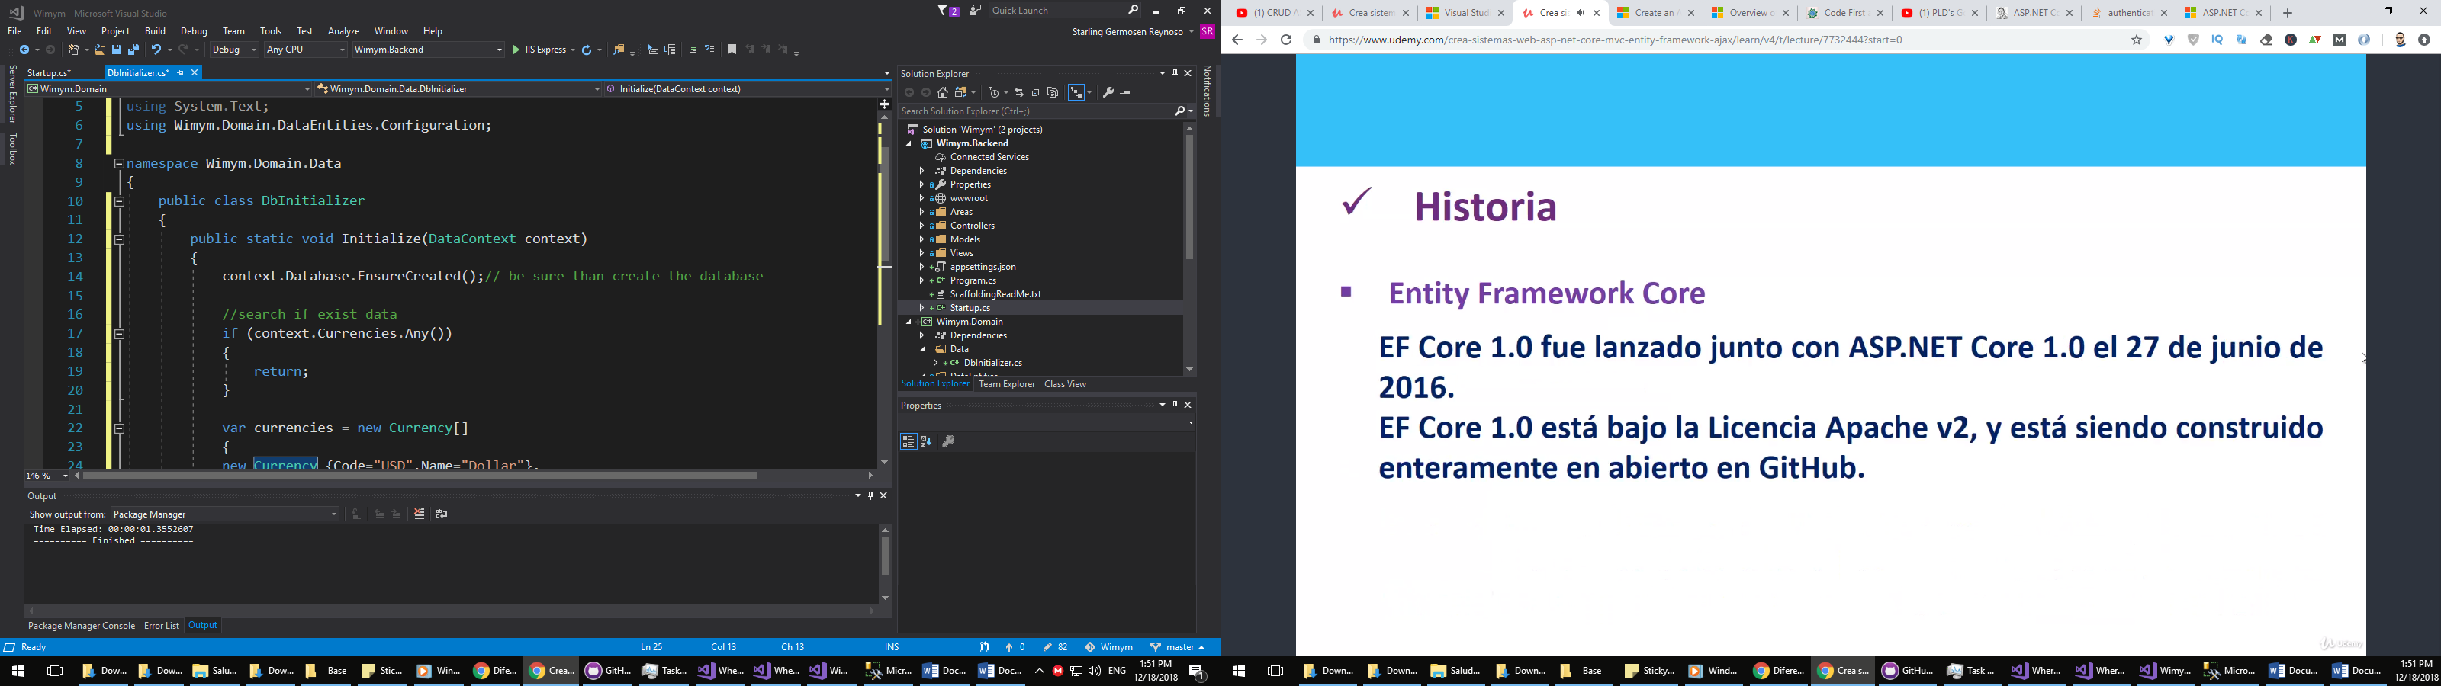
* 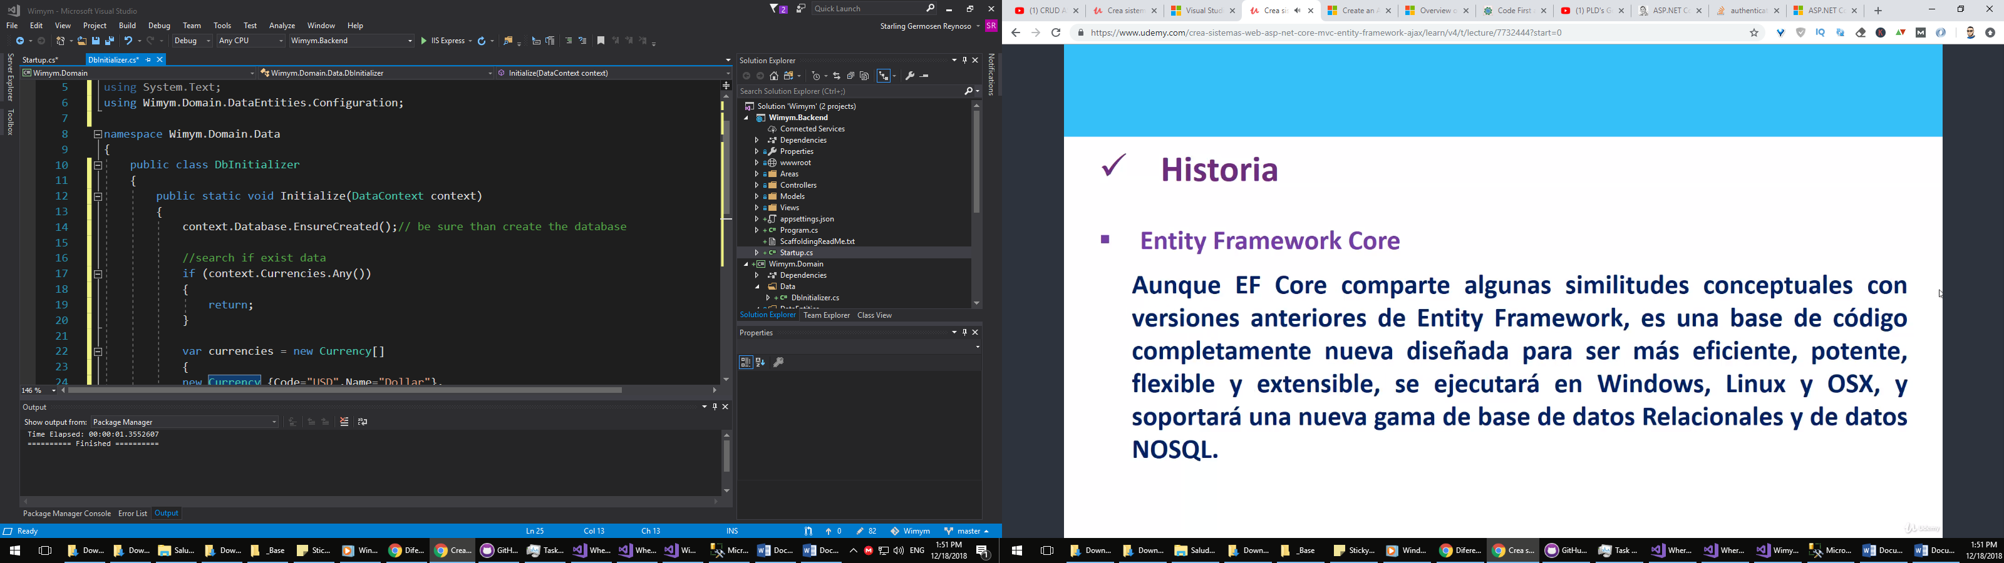
* 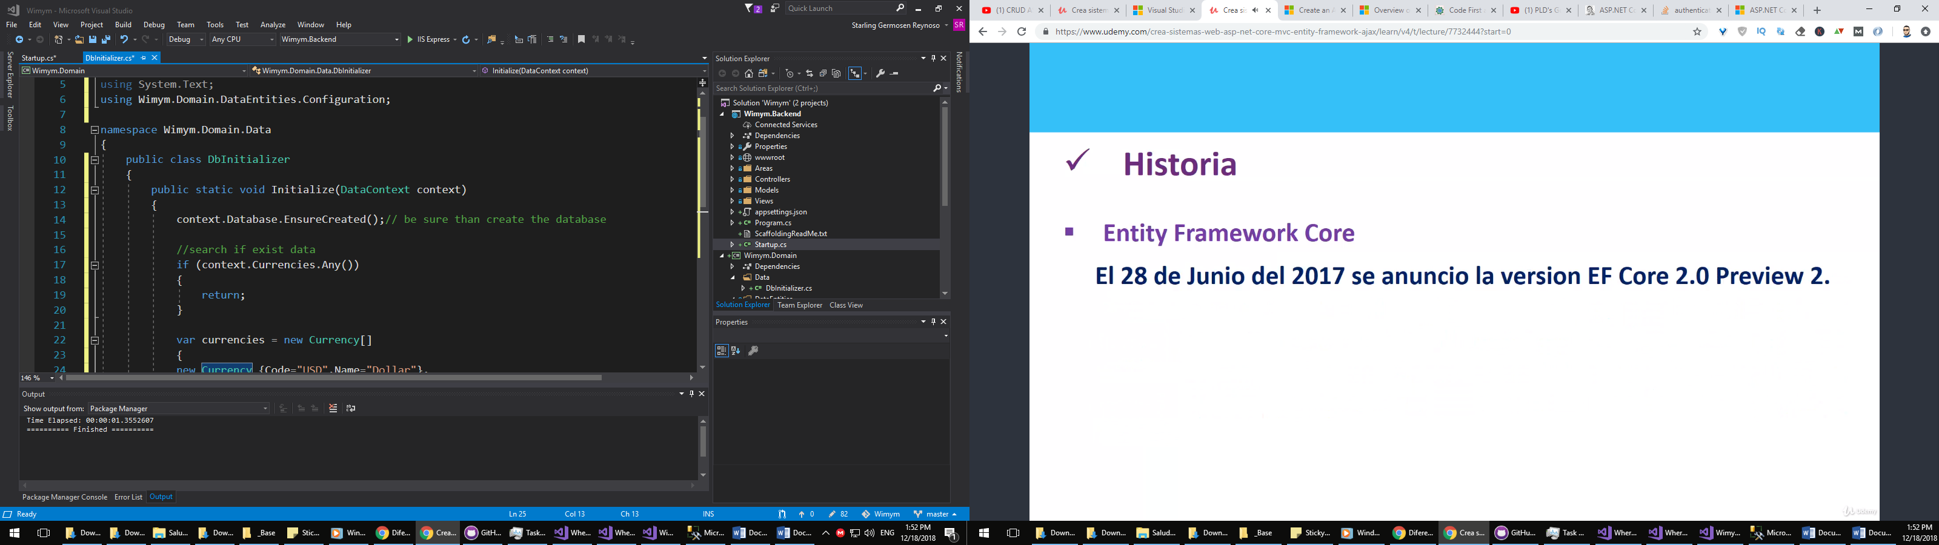

Sección: 20 / 1

**Configuración del software**

* 6. Descarga e Instalación de Visual Studio 20173:29
  + [Descargar Visual Studio 2017](https://visualstudio.microsoft.com/)

Sección: 30 / 1

**Base de Datos**

* 7. Base de datos del Proyecto Final3:33

Sección: 40 / 11

**ASP.NET Core 2.0 MVC & Entity Framework - Ejemplo CRUD Tabla independiente**

* 8. Creando una aplicación web en ASP. Net Core 2.0 MVC7:56
  + [Descarga aquí .Net Core 2.0](https://www.microsoft.com/net/download/core)
  + [Descargue aquí la guía de esta clase en PDF](https://www.dropbox.com/s/thkr592hkfralca/8.%20Creando%20una%20aplicaci%C3%B3n%20web%20en%20ASP.%20Net%20Core%202.0%20MVC.pdf?dl=0)
* 9. Configuración inicial del proyecto web12:36
  + [Descargue aquí la guía de esta clase en PDF](https://www.dropbox.com/s/k73k67l70a97fdr/9.%20Configuraci%C3%B3n%20inicial%20del%20proyecto%20web.pdf?dl=0)
* 10. Entity Framework Core 2.0 Paquetes NuGet – Proveedor SQLServer1:58
  + [Proveedores de base de datos para Entity Framework Core](https://docs.microsoft.com/en-us/ef/core/providers/)
  + [Descargue aquí la guía de esta clase en PDF](https://www.dropbox.com/s/ltmmaxsj4aozpmn/10.%20Entity%20Framework%20Core%202.0%20Paquetes%20NuGet%20%E2%80%93%20Proveedor%20SQLServer.pdf?dl=0)
* 11. Creando el modelo de datos7:32
  + [Descarga aquí el Modelo Categoria](https://www.dropbox.com/sh/bbtyb4e88f9ou8d/AAC3MbyAhnDdmYWBiT2NnTcOa?dl=0)
  + [Más anotaciones de datos en Entity Framework](https://docs.microsoft.com/en-us/ef/core/modeling/)
  + [Descargue aquí la guía de esta clase en PDF](https://www.dropbox.com/s/gvniax1si42gkb6/11.%20Creando%20el%20modelo%20de%20datos.pdf?dl=0)
* 12. Controlador y vistas utilizando Scaffolding4:53
* 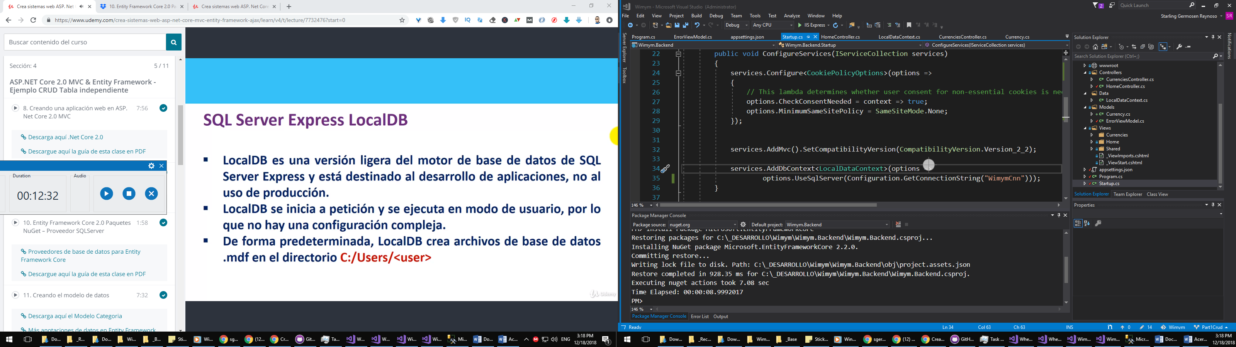
  + [Descargue aquí la guía de esta clase en PDF](https://www.dropbox.com/s/yihkzvsaooyr8qa/12.%20Controlador%20y%20vistas%20utilizando%20Scaffolding.pdf?dl=0)
* 13. Contexto de la base de datos5:07
  + [Descarga aquí SitemaContext.cs](https://www.dropbox.com/sh/8n5pt04tyhe15ck/AADdjWMtVUlrs8knICewp6eEa?dl=0)
  + [Más opciones de configuración de la cadena de conexión](https://msdn.microsoft.com/en-us/library/jj653752.aspx)
  + [Descargue aquí la guía de esta clase en PDF](https://www.dropbox.com/s/kgqy53ylnhjzz0n/13.%20Contexto%20de%20la%20base%20de%20datos.pdf?dl=0)
* 14. Agregar código para inicializar la base de datos11:26
  + [Descarga aquí DbInitializer.cs](https://www.dropbox.com/sh/8n5pt04tyhe15ck/AADdjWMtVUlrs8knICewp6eEa?dl=0)
  + [Descargue aquí la guía de esta clase en PDF](https://www.dropbox.com/s/xfv3kaehc0ae38c/14.%20Agregar%20c%C3%B3digo%20para%20inicializar%20la%20base%20de%20datos.pdf?dl=0)
* 15. Modificando las vistas - Probando el CRUD Inicial5:48
  + [Descarga aquí el código completo del CRUD](https://www.dropbox.com/s/4i4yuen03l3blko/Sistema.zip?dl=0)
* 16. Ordenar los registros por sus columnas11:47
* 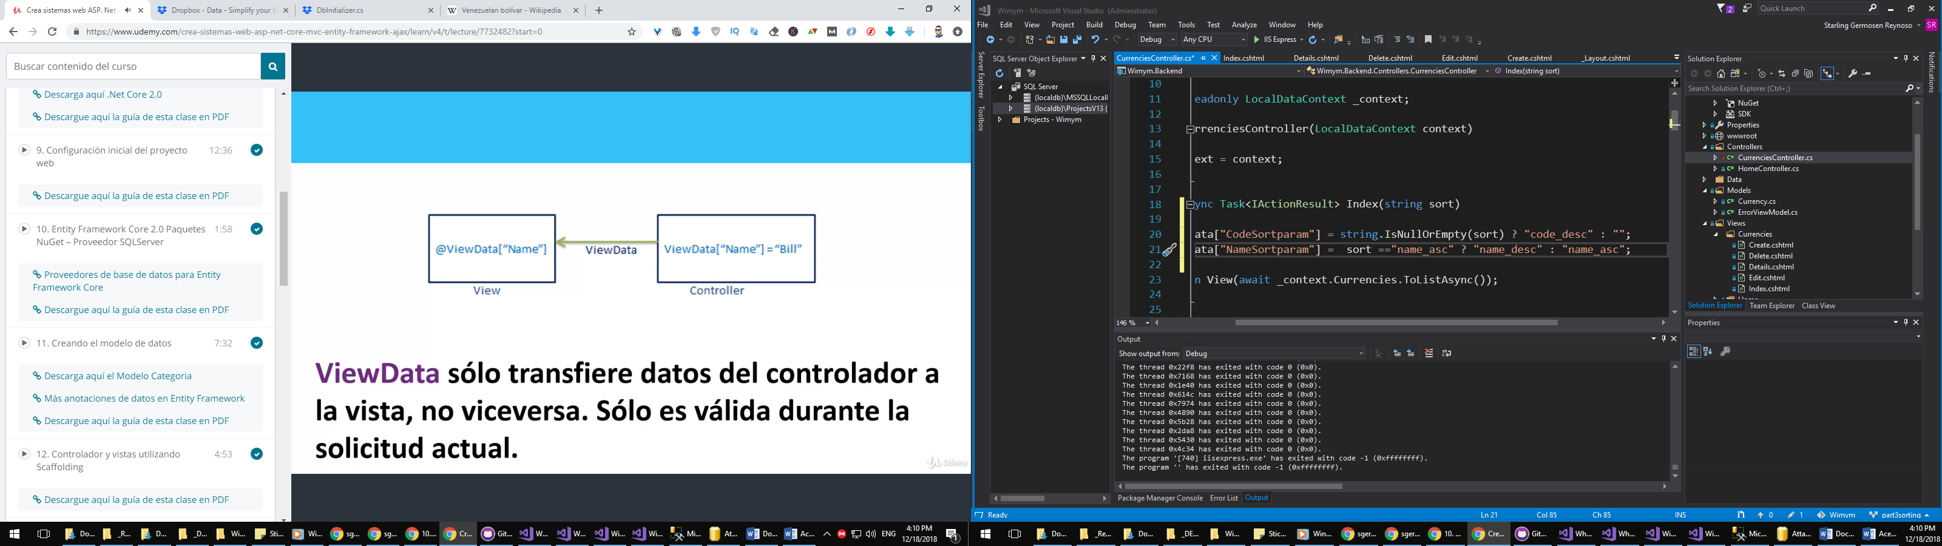
  + [Descarga aquí el código completo del CRUD](https://www.dropbox.com/s/4i4yuen03l3blko/Sistema.zip?dl=0)
  + [Descargue aquí la guía de esta clase en PDF](https://www.dropbox.com/s/5zocn6g9nkrnz4j/16.%20Ordenar%20los%20registros%20por%20sus%20columnas.pdf?dl=0)
* 17. Agregar cuadro de búsqueda de registros10:09
  + [Descarga aquí el código completo del CRUD](https://www.dropbox.com/s/4i4yuen03l3blko/Sistema.zip?dl=0)
  + [Descargue aquí la guía de esta clase en PDF](https://www.dropbox.com/s/f9967sdfrl8e5iz/17.%20Agregar%20cuadro%20de%20b%C3%BAsqueda%20de%20registros.pdf?dl=0)
* 18. Paginación de registros19:51
  + [Descarga aquí el código completo del CRUD](https://www.dropbox.com/s/4i4yuen03l3blko/Sistema.zip?dl=0)
  + [Descargue aquí la guía de esta clase en PDF](https://www.dropbox.com/s/dr7ej5s3yngqd11/18.%20Paginaci%C3%B3n%20de%20registros.pdf?dl=0)

Sección: 50 / 16

**Autenticación de Usuarios**

* 19. Creando una aplicación Web MVC con autenticación de usuarios5:26
  + [Descargue aquí la guía de esta clase en PDF](https://www.dropbox.com/s/0bj3e20vqcbpooo/19.%20Creando%20una%20aplicaci%C3%B3n%20Web%20MVC%20con%20autenticaci%C3%B3n%20de%20usuarios.pdf?dl=0)
* 20. Migraciones7:39
* 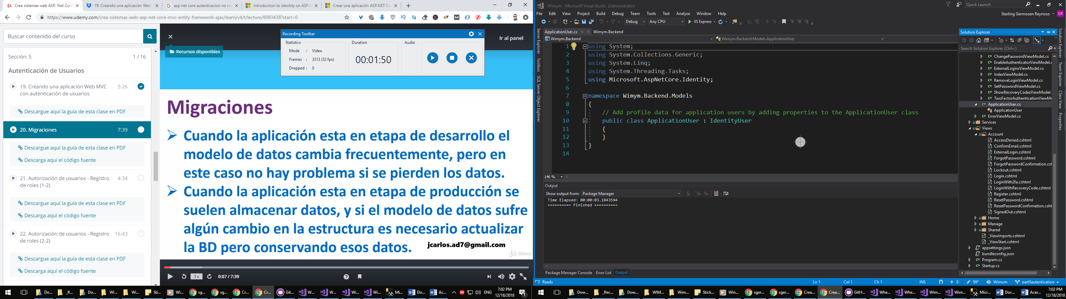
  + [Descargue aquí la guía de esta clase en PDF](https://www.dropbox.com/s/m3slahzl62rl728/20.%20Migraciones.pdf?dl=0)
  + [Descarga aquí el código fuente](https://www.dropbox.com/s/s2st5zvv2dd5mqn/SistemaAC.zip?dl=0)
* 21. Autorización de usuarios - Registro de roles (1-2)4:34
  + [Descargue aquí la guía de esta clase en PDF](https://www.dropbox.com/s/ygpyprpvcltyqwj/21%20-%2022.%20Autorizaci%C3%B3n%20de%20usuarios%20-%20Registro%20de%20roles.pdf?dl=0)
  + [Descarga aquí el código fuente](https://www.dropbox.com/s/3e4ksjdvyo3u715/SistemaAC.zip?dl=0)
* 22. Autorización de usuarios - Registro de roles (2-2)16:43
  + [Descargue aquí la guía de esta clase en PDF](https://www.dropbox.com/s/ygpyprpvcltyqwj/21%20-%2022.%20Autorizaci%C3%B3n%20de%20usuarios%20-%20Registro%20de%20roles.pdf?dl=0)
  + [Descarga aquí el código fuente](https://www.dropbox.com/s/3e4ksjdvyo3u715/SistemaAC.zip?dl=0)
* 23. Autorización de usuarios - Revisando las opciones del Usuario6:37
* 24. Listado de los usuarios – Clase ApplicationUser8:48
* 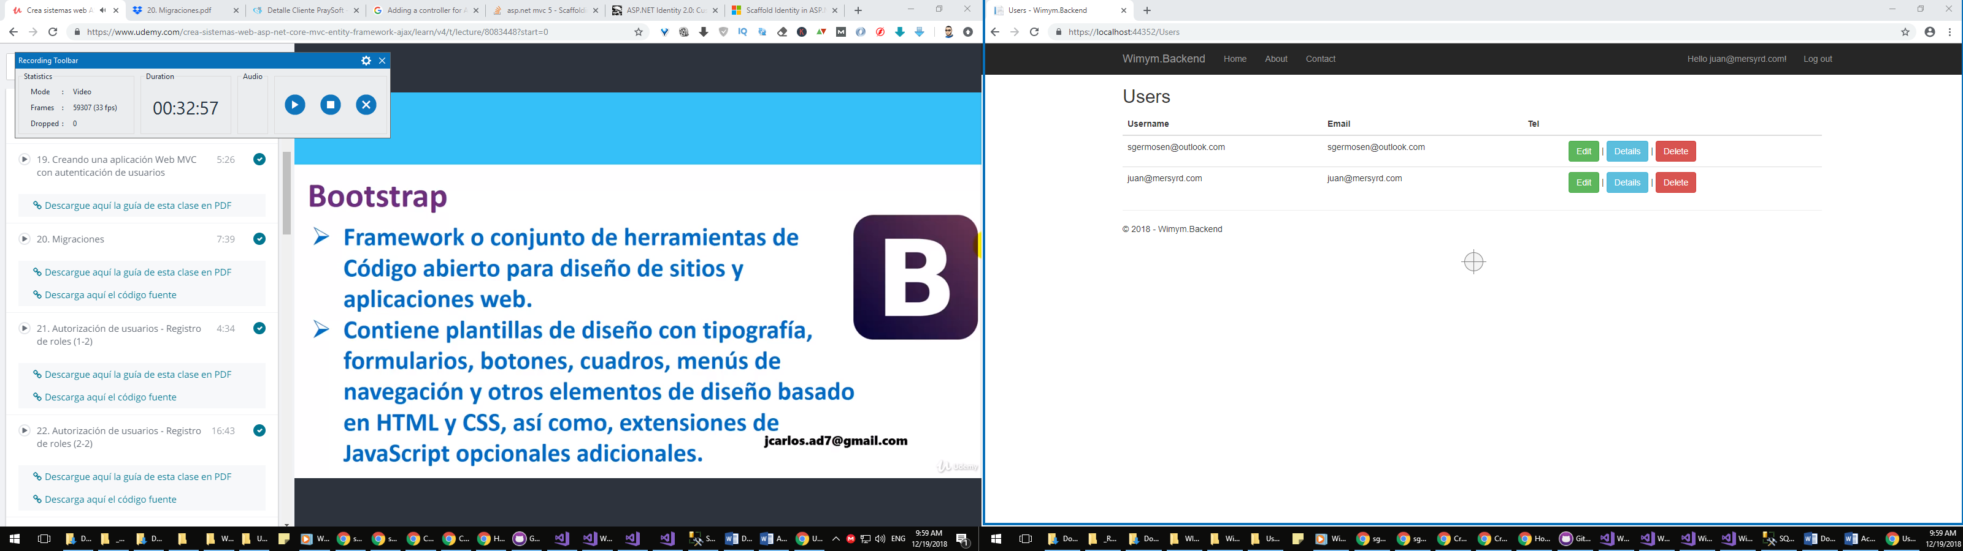
  + [Descargue aquí la guía de esta clase en PDF](https://www.dropbox.com/s/t8dq0hgrwn5gb1l/24.%20Listado%20de%20los%20usuarios%20%E2%80%93%20Clase%20ApplicationUser.pdf?dl=0)
  + [Descarga aquí el código fuente](https://www.dropbox.com/s/ff1x4csi2qbegc2/SistemaAC.zip?dl=0)
* 25. Edición de Usuario – Vista modal para actualizar los datos de los usuarios10:04
  + [Descargue aquí la guía de esta clase en PDF](https://www.dropbox.com/s/t4a1qbdisdevsbm/25.%20Edici%C3%B3n%20de%20Usuario%20%E2%80%93%20Vista%20modal%20para%20actualizar%20los%20datos%20de%20los%20usuarios.pdf?dl=0)
  + [Descarga aquí el código fuente](https://www.dropbox.com/s/xrxy4pzr7geu4c3/SistemaAC.zip?dl=0)
* 26. Edición de Usuario – Utilizando Ajax para obtener datos del servidor13:07
  + [Descargue aquí la guía de esta clase en PDF](https://www.dropbox.com/s/43aqh0f1cyc15vk/26.%20Edici%C3%B3n%20de%20Usuario%20%E2%80%93%20Utilizando%20Ajax%20para%20obtener%20datos%20del%20servidor.pdf?dl=0)
  + [Descarga aquí el código fuente](https://www.dropbox.com/s/dsqgbr82n0rp107/SistemaAC.zip?dl=0)
* 27. Edición de Usuario – Actualizando los datos del usuario16:46
  + [Descargue aquí la guía de esta clase en PDF](https://www.dropbox.com/s/kgflj0pxxguwez1/27.%20Edici%C3%B3n%20de%20Usuario%20%E2%80%93%20Actualizando%20los%20datos%20del%20usuario.pdf?dl=0)
  + [Descarga aquí el código fuente](https://www.dropbox.com/s/iko2b9cabsbw7zc/SistemaAC.zip?dl=0)
* 28. Edición de Usuario - Mostrando los roles de cada usuario en la lista18:59
  + [Descargue aquí la guía de esta clase en PDF](https://www.dropbox.com/s/sonm9fewv3n3lct/28.%20Edici%C3%B3n%20de%20Usuario%20%20-%20Mostrando%20los%20roles%20de%20cada%20usuario%20en%20la%20lista.pdf?dl=0)
  + [Descarga aquí el código fuente de esta clase](https://www.dropbox.com/s/kqk3d0um5j0xhy9/SistemaAC.zip?dl=0)
* 29. Edición de Usuario - Mostrando el rol del usuario en el modal16:51
  + [Descarga aquí el código fuente de esta clase](https://www.dropbox.com/s/l7adbjyo9jk3tz4/29.%20Edici%C3%B3n%20de%20Usuario%20-%20Mostrando%20el%20rol%20del%20usuario%20en%20el%20Modal.pdf?dl=0)
  + [Descargue aquí la guía de esta clase en PDF](https://www.dropbox.com/s/ghf2dz8p170je5q/SistemaAC.zip?dl=0)
* 30. Edición de Usuario – Actualizando el rol del usuario7:21
  + [Descargue aquí la guía de esta clase en PDF](https://www.dropbox.com/s/6vt78s79ldxujp3/30.%20Edici%C3%B3n%20de%20usuario%20%E2%80%93%20Actualizando%20el%20rol%20del%20usuario.pdf?dl=0)
  + [Descarga aquí el código fuente de esta clase](https://www.dropbox.com/s/21w7q1jgr7k1tx0/SistemaAC.zip?dl=0)
* 31. Detalles de Usuario – Mostrando los detalles del usuario en un modal10:56
  + [Descargue aquí la guía de esta clase en PDF](https://www.dropbox.com/s/lrolizi4wm76x6e/31.%20Detalles%20de%20Usuario%20%E2%80%93%20Mostrando%20los%20detalles%20del%20usuario%20en%20un%20modal.pdf?dl=0)
  + [Descarga aquí el código fuente de esta clase](https://www.dropbox.com/s/6rhrbq98phh1uvy/SistemaAC.zip?dl=0)
* 32. Eliminando usuario – Ventana modal para confirmar la eliminación del usuario13:49
  + [Descargue aquí la guía de esta clase en PDF](https://www.dropbox.com/s/ju83mlup45wttlx/32.%20Eliminando%20usuario%20%E2%80%93%20Ventana%20modal%20para%20confirmar%20la%20eliminaci%C3%B3n%20del%20usuario.pdf?dl=0)
  + [Descarga aquí el código fuente de esta clase](https://www.dropbox.com/s/z6q6nmhf7178gt9/SistemaAC.zip?dl=0)
* 33. Registro usuarios – Modal para agregar usuarios19:49
  + [Descargue aquí la guía de esta clase en PDF](https://www.dropbox.com/s/3nof9swvw7wexq3/33.%20Registro%20usuarios%20%E2%80%93%20Modal%20para%20agregar%20usuarios.pdf?dl=0)
  + [Descarga aquí el código fuente de esta clase](https://www.dropbox.com/s/988ovkiwfpa18aw/SistemaAC.zip?dl=0)
* 34. PROYECTO FINAL - Usuarios, Autenticación y autorización1:53

Sección: 60 / 14

**CRUD Tabla Independiente - Categoría**

* 35. Modelo – Tabla Categoría, Tabla Curso15:29
* 36. Insertar Registros – Implementando la ventana modal para ingresar datos16:52
  + [Descargue aquí la guía de esta clase en PDF](https://www.dropbox.com/s/hq8s9onc0gk4ht9/36.%20Insertar%20Registros%20%E2%80%93%20Implementando%20la%20ventana%20modal%20para%20ingresar%20datos.pdf?dl=0)
  + [Descarga aquí el código fuente de esta clase](https://www.dropbox.com/s/9gp5d3b5e9mlkpg/SistemaAC.zip?dl=0)
* 37. Insertar Registros – Implementando las funciones JavaScript para ingresar da17:34
  + [Descargue aquí la guía de esta clase en PDF](https://www.dropbox.com/s/hc3pv36gj1cyy5v/37.%20Insertar%20Registros%20%E2%80%93%20Implementando%20las%20funciones%20JavaScript%20para%20ingresar%20datos.pdf?dl=0)
  + [Descarga aquí el código fuente de esta clase](https://www.dropbox.com/s/o2oegmuhhc8r2pu/SistemaAC.zip?dl=0)
* 38. Insertar Registros – Implementando los métodos en el controlador16:31
  + [Descargue aquí la guía de esta clase en PDF](https://www.dropbox.com/s/uqhqpmlfq3eabwp/38.%20Insertar%20Registros%20%E2%80%93%20Implementando%20los%20m%C3%A9todos%20en%20el%20controlador.pdf?dl=0)
  + [Descarga aquí el código fuente de esta clase](https://www.dropbox.com/s/18oqvfv550p9pii/SistemaAC.zip?dl=0)
* 39. Listado Registros – Funciones JavaScript para listar registros19:15
  + [Descargue aquí la guía de esta clase en PDF](https://www.dropbox.com/s/iy28fj211bsikxv/39.%20Listado%20Registros%20%E2%80%93%20Funciones%20JavaScript%20para%20listar%20registros.pdf?dl=0)
  + [Descarga aquí el código fuente de esta clase](https://www.dropbox.com/s/978n3wx44ggjrzo/SistemaAC.zip?dl=0)
* 40. Listado Registros – Método para filtrar Datos17:59
  + [Descargue aquí la guía de esta clase en PDF](https://www.dropbox.com/s/dnqd540iwqr0wky/40.%20Listado%20Registros%20%E2%80%93%20M%C3%A9todo%20para%20filtrar%20Datos.pdf?dl=0)
  + [Descarga aquí el código fuente de esta clase](https://www.dropbox.com/s/kcf75q8nak657qs/SistemaAC.zip?dl=0)
* 41. Listado Registros – Listado de categorías mediante ajax13:30
  + [Descargue aquí la guía de esta clase en PDF](https://www.dropbox.com/s/scn5o3zu87x8y9a/41.%20Listado%20Registros%20%E2%80%93%20Listado%20de%20categor%C3%ADas%20mediante%20ajax.pdf?dl=0)
  + [Descarga aquí el código fuente de esta clase](https://www.dropbox.com/s/37c2ul4b4wiw7gk/SistemaAC.zip?dl=0)
* 42. Listado Registros – Métodos javascript para Obtener datos mediante ajax13:18
  + [Descargue aquí la guía de esta clase en PDF](https://www.dropbox.com/s/vb96rchit58mipx/42.%20Listado%20Registros%20%E2%80%93%20M%C3%A9todos%20javascript%20para%20Obtener%20datos%20mediante%20ajax.pdf?dl=0)
  + [Descarga aquí el código fuente de esta clase](https://www.dropbox.com/s/ntkl549okr2mf5r/SistemaAC.zip?dl=0)
* 43. Habilitar, deshabilitar registros – Ventana modal y funciones Javascript14:07
  + [Descargue aquí la guía de esta clase en PDF](https://www.dropbox.com/s/hms0viq0tayfgpg/43.%20Habilitar%2C%20deshabilitar%20registros%20%E2%80%93%20Ventana%20modal%20y%20funciones%20JavaScript.pdf?dl=0)
  + [Descarga aquí el código fuente de esta clase](https://www.dropbox.com/s/ju09lcl5ubjq505/SistemaAC.zip?dl=0)
* 44. Habilitar, deshabilitar registros – Métodos del controlador19:22
  + [Descargue aquí la guía de esta clase en PDF](https://www.dropbox.com/s/8hwxy4c6qnozr0q/44.%20Habilitar%2C%20deshabilitar%20registros%20%E2%80%93%20%20M%C3%A9todos%20del%20controlador.pdf?dl=0)
  + [Descarga aquí el código fuente de esta clase](https://www.dropbox.com/s/ujghuerdeqql0kj/SistemaAC.zip?dl=0)
* 45. Editar Registros: Funciones JavaScript y métodos del controlador19:26
* 46. Paginar Registros: Implementando el paginador de registros (1-2)13:54
* 47. Paginar Registros: Implementando el paginador de registros (2-2)13:18
* 48. PROYECTO FINAL – Tabla categoría8:36
  + [Descarga aquí el código fuente del mantenimiento de Categorías](https://www.dropbox.com/s/5ipjbsqnrbe2pgn/SistemaAC.zip?dl=0)

Sección: 70 / 14

**CRUD Tabla relacional – Curso**

* 49. Implementando el controlador CursosController7:54
  + [Descarga aquí el código fuente](https://www.dropbox.com/s/4061jkovqlvap8l/SistemaAC.zip?dl=0)
* 50. Insertar Registros – Implementando la ventana modal para registro de cursos10:18
  + [Descarga aquí el código fuente](https://www.dropbox.com/s/cvng0kdmz2y7t79/SistemaAC.zip?dl=0)
* 51. Insertar Registros – Obtener las categorías activas para mostrarlas en el select18:22
  + [Descarga aquí el código fuente](https://www.dropbox.com/s/s0jv41amunw32vz/SistemaAC.zip?dl=0)
* 52. Insertar Registros – Mostrando en el select del formulario las categorías15:45
  + [Descarga aquí el código fuente](https://www.dropbox.com/s/w9f318zref0d50i/SistemaAC.zip?dl=0)
* 53. Insertar Registros – Implementando los métodos en el controlador9:08
  + [Descarga aquí el código fuente](https://www.dropbox.com/s/xzc5ow6kap2as22/SistemaAC.zip?dl=0)
* 54. Filtrar Registros – Funciones y métodos Javascript7:17
  + [Descarga aquí el código fuente](https://www.dropbox.com/s/rkqsi97gs15im8d/SistemaAC.zip?dl=0)
* 55. Filtrar Registros – Métodos de la clase tipo models14:00
  + [Descarga aquí el código fuente](https://www.dropbox.com/s/4841cbbfwyw68ub/SistemaAC.zip?dl=0)
* 56. Listado Registros – CursoController, Vista index13:21
  + [Descarga aquí el código fuente](https://www.dropbox.com/s/b5lfa1lj2430gto/SistemaAC.zip?dl=0)
* 57. Editar Registros – Obteniendo información y almacenando en promesas13:56
  + [Descarga aquí el código fuente](https://www.dropbox.com/s/b5ydth8u3yoj8xt/SistemaAC.zip?dl=0)
* 58. Editar Registros – Métodos para actualizar el estado del curso16:19
  + [Descarga aquí el código fuente](https://www.dropbox.com/s/g9vwzg8cyg79m2h/SistemaAC.zip?dl=0)
* 59. Editar Registros – Funciones JavaScript para actualizar datos15:27
  + [Descarga aquí el código fuente](https://www.dropbox.com/s/f24x1lqv6vvx4hs/SistemaAC.zip?dl=0)
* 60. Editar Registros – Actualizando los datos10:54
  + [Descarga aquí el código fuente](https://www.dropbox.com/s/64397hx76us6zep/SistemaAC.zip?dl=0)
* 61. Paginar Registros - Implementando el paginador de registros18:49
  + [Descarga aquí el código fuente](https://www.dropbox.com/s/3cwt4rjuqqp6qng/SistemaAC.zip?dl=0)
* 62. PROYECTO FINAL – Tabla curso4:03
  + [Descarga aquí el código fuente del mantenimiento de cursos](https://www.dropbox.com/s/1mozi6ydyckak9l/SistemaAC.zip?dl=0)

Sección: 80 / 14

**Herencia Tablas Persona – Instructor, Alumno**

* 63. Concepto de Herencia de clases Inheritance7:44
* 64. Implementando la herencia de clases Inheritance y tabla por jerarquía8:57
  + SistemaAC.zip
* 65. Implementando el controlador para la clase de tipo models llamada Estudiante9:03
  + SistemaAC.zip
* 66. Implementando el modal para registrar estudiantes12:07
  + SistemaAC.zip
* 67. Implementando los métodos de JavaScript para enviar los datos al servidor11:43
  + SistemaAC.zip
* 68. Implementando los métodos del servidor para registrar estudiantes14:46
  + SistemaAC.zip
* 69. Creando los métodos para obtener los registros de la tabla persona13:43
  + SistemaAC.zip
* 70. Obteniendo los registros de los estudiantes de la tabla persona8:38
  + SistemaAC.zip
* 71. Obteniendo los registros del estudiante para actualizar el estado & información14:11
  + SistemaAC.zip
* 72. Actualizando el estado de los estudiantes12:42
  + SistemaAC.zip
* 73. Actualizando la información del estudiante14:37
  + SistemaAC.zip
* 74. Eliminando estudiantes de la tabla persona16:34
  + SistemaAC.zip
* 75. Implementando el paginador en la vista estudiantes17:26
  + SistemaAC.zip
* 76. Proyecto final de la tabla personas por la parte de los estudiantes8:23
  + SistemaAC.zip

Sección: 90 / 27

**CRUD tablas maestro detalle**

* 77. Repaso breve de lo que consistes el patrón de diseño MVC11:53
* 78. Implementando las tablas Asignación y Inscripción a la base de datos11:38
  + SistemaAC.zip
* 79. Realizando modificaciones en la vista cursos14:07
  + SistemaAC.zip
* 80. Obteniendo los instructores que están activos17:44
  + SistemaAC.zip
* 81. Asignando instructores a los cursos activos17:14
  + SistemaAC.zip
* 82. Implementando el controlador inscripciones al proyecto14:38
  + SistemaAC.zip
* 83. Implementando el modal para obtener los estudiantes en la vista inscripciones10:42
  + SistemaAC.zip
* 84. Obteniendo los estudiantes en la vista inscripciones12:56
  + SistemaAC.zip
* 85. Obteniendo la información del estudiante en la vista Inscripción8:39
  + SistemaAC.zip
* 86. Implementando el modal para obtener Los cursos en la vista Inscripción11:25
  + SistemaAC.zip
* 87. Obteniendo los curso y su información En la vista Inscripción14:18
  + SistemaAC.zip
* 88. Implementando los procedimientos para realizar inscripciones de cursos13:46
  + SistemaAC.zip
* 89. Implementando los procedimientos de JavaScript para crear la lista de cursos13:26
  + SistemaAC.zip
* 90. Creando la lista de cursos para asignárselo al estudiante11:51
  + SistemaAC.zip
* 91. Mostrando los cursos en lista asignados al estudiante12:39
  + SistemaAC.zip
* 92. Procedimientos para eliminar inscripciones de cursos9:33
  + SistemaAC.zip
* 93. Procedimientos de JavaScript para enviar las inscripciones de cursos al servido11:21
  + SistemaAC.zip
* 94. Guardando las inscripciones de cursos en el servidor10:18
  + SistemaAC.zip
* 95. Implementando el controlador Mis cursos Controller16:02
  + SistemaAC.zip
* 96. Desarrollando la vista Index del controlador Mis cursos Controller14:49
  + SistemaAC.zip
* 97. Implementando los procedimientos para Obtener los datos de la tabla inscripción14:00
  + SistemaAC.zip
* 98. Mostrando las inscripciones de cursos En la vista Mis cursos20:14
  + SistemaAC.zip
* 99. Implementando el modal Para visualizar las inscripciones13:04
  + SistemaAC.zip
* 100. Implementando el autocomplete En los campos del modal inscripciones12:29
  + SistemaAC.zip
* 101. Enviando los datos de las inscripciones Al servidor para actualizar los datos13:00
  + SistemaAC.zip
* 102. Actualizando los datos de Las inscripciones17:13
  + SistemaAC.zip
* 103. Proyecto final maestro detalle2:04

Sección: 100 / 9

**Reportes**

* 104. Creando el controlador reportes para generar los reportes del sistema13:26
  + [Iconos](https://material.io/icons/)
  + SistemaAC.zip
* 105. Creando el modal que se utilizará para crear el reporte13:35
  + SistemaAC.zip
* 106. Creando los procedimientos por el lado del servidor para obtener los cursos15:04
  + SistemaAC.zip
* 107. Mostrando los cursos en el modal reportes17:47
  + SistemaAC.zip
* 108. Generando el reporte para imprimir o exportar el reporte19:10
  + SistemaAC.zip
* 109. Creando el panel y el modal apara graficar los datos de los cursos13:52
  + SistemaAC.zip
* 110. Obteniendo los cursos activos y no activos para graficar13:27
  + SistemaAC.zip
* 111. Generando graficas de los cursos activos y no activos12:40
  + SistemaAC.zip
  + [Galería de gráficos](https://google-developers.appspot.com/chart/interactive/docs/gallery)
* 112. Creando la vista previa de los gráficos de los cursos activos y no activos13:39
  + SistemaAC.zip

Sección: 110 / 4

**Implementación del sistema**

* 113. Creando el servidor web local con el IIS para alojar la aplicación web11:58
* 114. Publicando la aplicación web de asp net core mvc17:00
  + [Hospedaje de ASP.NET Core en Windows con IIS](https://docs.microsoft.com/es-es/aspnet/core/host-and-deploy/iis/index?tabs=aspnetcore2x)
* 115. Creando el sitio web en el IIS y creando la base de datos en SQL Server11:03
* 116. Otorgando permisos al IIS en el servidor de SQL Server12:40